<https://www.mixamo.com/>

접속

캐릭터

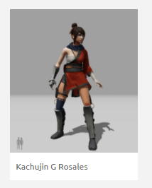

선택

Animation 탭

Pack 으로 검색해서 애니메이션 모아놓은 것을 받자

원하는 애니메이션 클릭

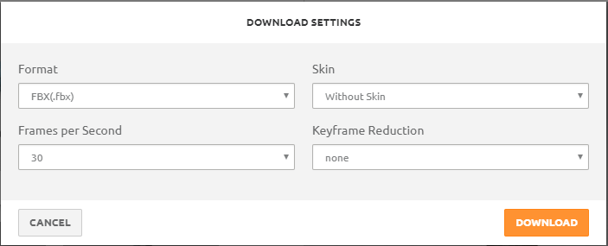

다운로드 클릭

E:\Unreal Projects\Practice02\Content\Import\Mixamo_Kachujin

적당한 곳에 복붙

kachujin_g_rosales.fbx

이 있다. 저파일만 임포트 한다. 주의사항. 스켈레톤을 선택하지 않고 임포트할 것!!!!!

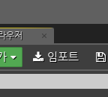

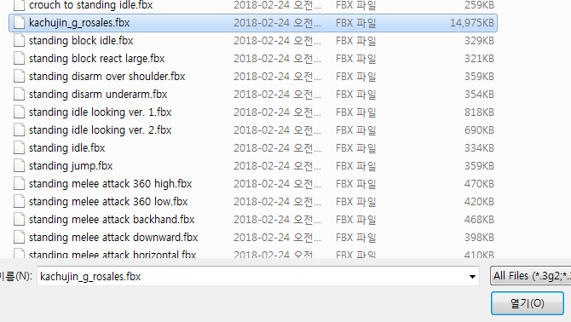

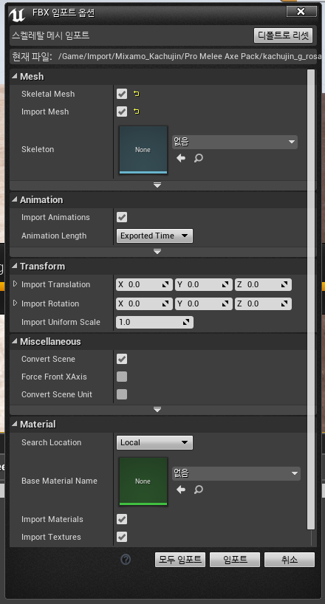

아무것도 건드리지 않고 임포트만 한다

매터리얼은 무시하자;;;

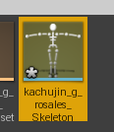

스켈레톤 더블클릭

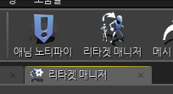

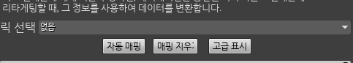

인간형 릭선택

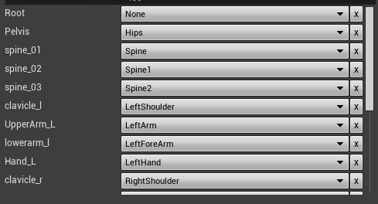

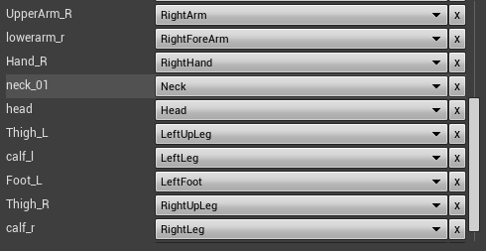



고급표시 들어가서

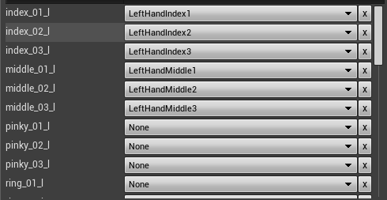

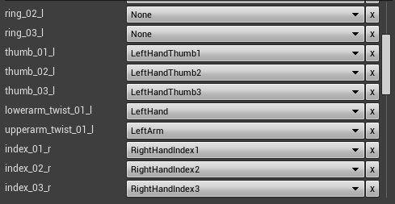

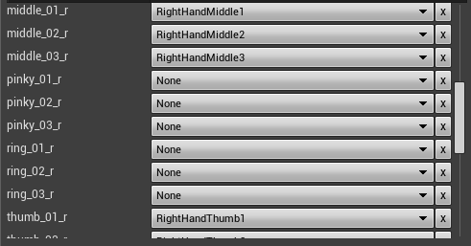

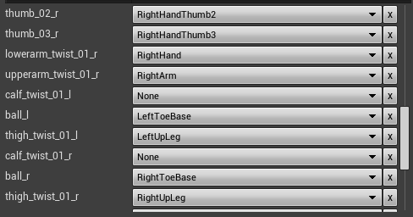

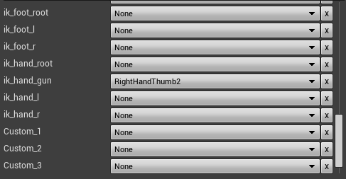



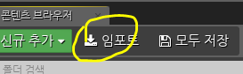

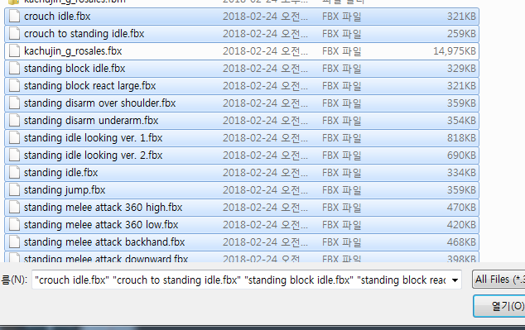

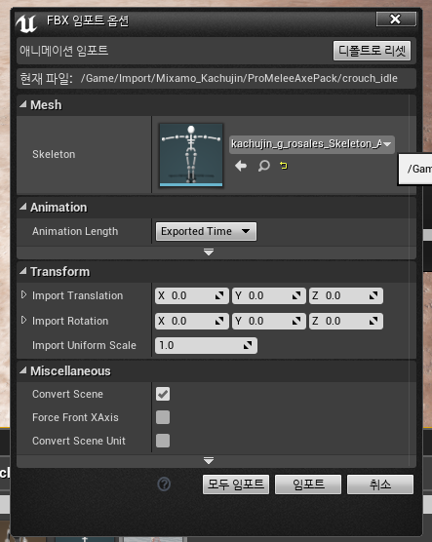

방금 세팅한 스켈레톤 선택하고

모두 임포트 !

애니메이션 시퀀스 우클릭

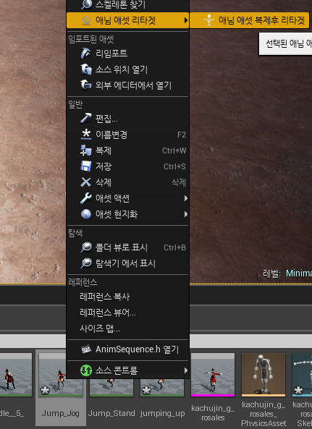

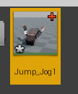

생성된 애내메이션 시퀀스 더블 클릭

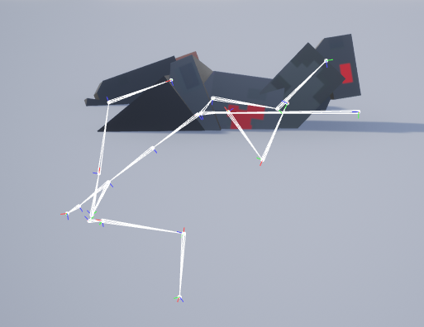

누워있다 ;;;

캐릭터 애니메이션이 제자리에 있는 것이 필요한 경우

RootMotion

EnableRootMotion 을 체크하면 된다

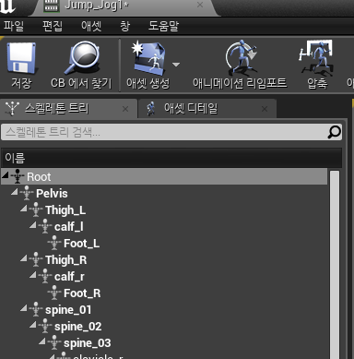

루트본을 찾아서 클릭후

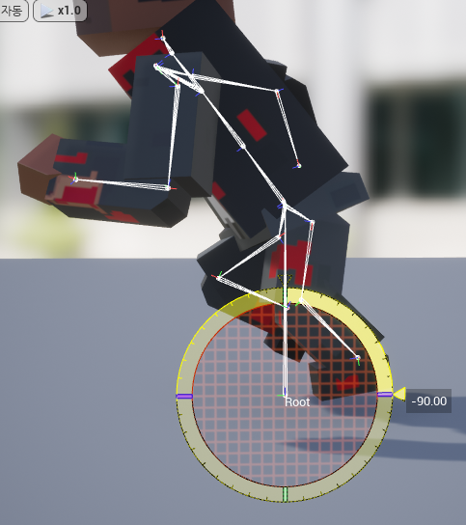

회전시켜서 세워준다

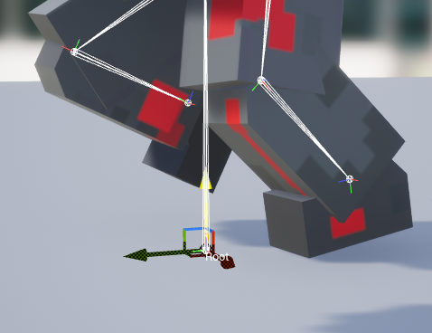

발도 살짝 공중에 떠있어서 밑으로 내려주었다

키를 추가하는 십자가 버튼을 클릭한후 저장한다

이후 문제없다면 밑의 녹화과정은 필요없음

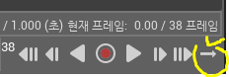

루프를 끄고

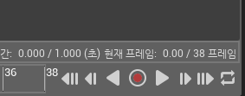

이제 녹화하면 된다.

빨간버튼을 누르고 파일이름을 적당히 만들어준뒤

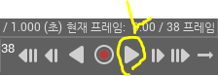\

플레이 버튼을 누르자

동작이 끝나면 빨간버튼을 누르자

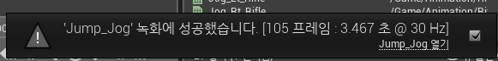

그러면 정상적인 애니메이션이 저장된다.

생성된 애니메이션 시퀀스를 실행해서

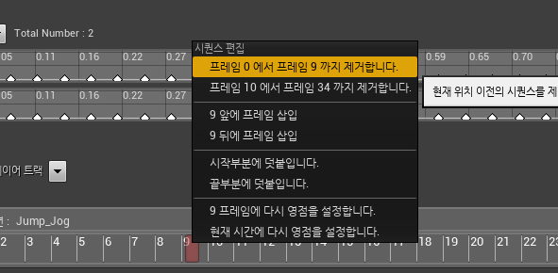

위와 같이 빨간 네모를 우클릭해서 필요없는 프레임을 자르면 된다

그리고 저장